Academia tehnică miltară

“Ferdinand I”

martie 2021

**Aplicație forum intrebari POO**

Std. Cap. Pascu Mihai-Andrei

Std. Cap. Sandu Dimitrie-Dragos

C112B

Contents 1

I.Strategia de testare……………………………………………………………………………2

1.Scopul proiectului…………………………………………………………………………..3

2.Lista definițiilor……………………………………………………………………………...3

3. Descrierea resurselor necesare testării…………………………………………………3

II. Descrierea testelor…………………………………………………………………………...4

Testul nr. 1 5

Testul nr. 2 5

Testul nr. 3 6

Testul nr. 4 6

Testul nr. 5 7

Testul nr. 6 7

Testul nr. 7 8

Testul nr. 8 8

Testul nr. 9 9

Testul nr. 10 9

Testul nr. 11 9

Testul nr. 12 10

Testul nr. 13 10

Testul nr. 14 11

III. Diagrama claselor………………………………………………………………………….12

IV. Fluxul aplicație……………………………………………………………………………..14

Tabel versiuni

|  |  |  |  |
| --- | --- | --- | --- |
| **Versiune** | **Data** | **Autor** | **Modificări** |
| 1.0 | 24.03.2021 | Mogodan Cristian  Neagu Alexandra-Codruța | Varianta inițială a livrabilului 2 |
|  |  |  |  |

# Strategia de testare

## Scopul proiectului

Scopul proiectului este de a construi o baza de cunostinte in domeniul Programarii Orientate pe Obiecte, care sa ii deserveasca fiecarui utilizator in rezolvarea problemelor pe care le intampina in elaborarea unui proiect, prin vizualizarea unor topicuri cu probleme similare care au mai fost intalnite inainte, sau prin crearea unui nou topic.

Raspunsurile la un anumit topic sunt date de alti programatori(User), care deja au intalnit aceeasi problema si cunosc o rezolvare la ea, oferindu-si astfel ajutorul.

## Lista definițiilor

|  |  |
| --- | --- |
| **Abreviere** | **Definiție** |
| DCS | document cu cerințe software |
| BD | Bază de date |

## Descrierea resurselor necesare testării

Se vor folosi

* C++
* QT
* SQL

Mediu de dezvoltare:

* Microsoft SQL Server Management Studio 18
* QT Creator
* Visual Studio 2022

Aplicația va fi dezvoltată pentru (minim)

* Sistemul de operare Windows 7, 8, 10
* Procesor: Intel® Celeron® Processor 2980U, 1.60 GHz
* RAM: 1 GB
* HDD: 1GB

Pentru testare vor fi de ajuns 2 persoane(sau 2 teste), pentru a demonstra sincronizarea datelor de la o rulare a aplicației la alta. Vor exista un număr de x teste ce vor fi puse în aplicare în funcție de fluxul aplicației.

# Descrierea testelor

|  |  |  |  |  |
| --- | --- | --- | --- | --- |
| Testul nr. 1 | | | | |
| Cerinta verificata | Înregistrarea unui nou User | | | |
| Documentul justificativ | | DCS | | |
| Modalitate testare | Se alege modalitatea conectare ca fiind **Înregistrare** | Se introduc datele cerute și se apasă butonul de **Register** | Dupa apariția mesajului de logare se **închide**. | Se selectează modalitatea de conectare ca fiind **Login** |
| Rezultate asteptate | Deschiderea unei noi ferestre unde se găsesc cerințele de înregistrare | Apariția mesajului de înregistrare cu succes | Dupa închiderea mesajului se ajunge la pagina inițială. | Se continuă cu testul de logare |
| Rezultate obtinute |  | | | |
| Test trecut | DA | NU |  |  |
| Observații |  | | | |

|  |  |  |  |  |
| --- | --- | --- | --- | --- |
| Testul nr. 2 | | | | |
| Cerinta verificata | Logarea unui user existent | | | |
| Documentul justificativ | | DCS | | |
| Modalitate testare | Se selectează modalitatea de conectare ca fiind **Login** | Logarea se va face cu username si cu parola selectată.  Se apasă butonul de  **Login** | Se inchide mesajul. |  |
| Rezultate asteptate | Deschiderea unei noi ferestre unde se găsesc cerințele de logare | Apariția mesajului de logare cu succes | Dreptul de a începe lucrul cu aplicația |  |
| Rezultate obtinute |  | | | |
| Test trecut | DA | NU |  |  |
| Observații |  | | | |

|  |  |  |  |  |
| --- | --- | --- | --- | --- |
| Testul nr. 3 | | | | |
| Cerinta verificata | Logarea ca si guest | | | |
| Documentul justificativ | | DCS | | |
| Modalitate testare | Se selectează modalitatea de conectare ca fiind **Guest**  sau se  **închide fereastra** | Inchiderea mesajului |  |  |
| Rezultate asteptate | Primirea unui mesaj de atenționare ca modificările nu se vor salva în modul **Guest** | Dreptul de a începe lucrul cu aplicația |  |  |
| Rezultate obtinute |  | | | |
| Test trecut | DA | NU |  |  |
| Observații |  | | | |

|  |  |  |  |  |
| --- | --- | --- | --- | --- |
| Testul nr. 4 | | | | |
| Cerinta verificata | Deschiderea unui topic | | | |
| Documentul justificativ | | DCS | | |
| Modalitate testare | Se apasă textul aferent pentru topicul dorit |  |  |  |
| Rezultate asteptate | Se va incarca o noua pagina in care vor fi afisate intrebarile din topicul respectiv |  |  |  |
| Rezultate obtinute |  | | | |
| Test trecut | DA | NU |  |  |
| Observații |  | | | |

|  |  |  |  |  |
| --- | --- | --- | --- | --- |
| Testul nr. 5 | | | | |
| Cerinta verificata | Crearea unei noi intrebari in cadrul unui topic | | | |
| Documentul justificativ | | DCS | | |
| Modalitate testare | Se apasa butonul „Ask a question” | Se apasa butonul „Posteaza” pentru a publica intrebarea |  |  |
| Rezultate asteptate | Deschiderea ferestrei in care trebuie introdusa intrebarea | Intrebarea va fi afisata dupa aceea in topicul aferent |  |  |
| Rezultate obtinute |  | | | |
| Test trecut | DA | NU |  |  |
| Observații |  | | | |

|  |  |  |  |  |
| --- | --- | --- | --- | --- |
| Testul nr. 6 | | | | |
| Cerinta verificata | Raspuns la o intrebare | | | |
| Documentul justificativ | | DCS | | |
| Modalitate testare | Se apasa butonul „Reply” din cadrul unei intrebari | Se introduce textul in fereastra aferenta |  |  |
| Rezultate asteptate | Deschiderea ferestrei in care trebuie introdus textul | Raspunsul va fi dupa aceea afisat in lista de raspunsuri a intrebarii |  |  |
| Rezultate obtinute |  | | | |
| Test trecut | DA | NU |  |  |
| Observații |  | | | |

|  |  |  |  |  |
| --- | --- | --- | --- | --- |
| Testul nr. 7 | | | | |
| Cerinta verificata | Editarea unui raspuns/intrebare postata de user-ul logat curent | | | |
| Documentul justificativ | | DCS | | |
| Modalitate testare | Se apasa butonul „Edit” din cadrul unei intrebari/raspuns | Apasarea butonului „Ok” dupa introducerea textului |  |  |
| Rezultate asteptate | Deschiderea ferestrei in care trebuie introdus textul | Modificarile vor fi salvate si vor fi apoi vizibile |  |  |
| Rezultate obtinute |  | | | |
| Test trecut | DA | NU |  |  |
| Observații |  | | | |

|  |  |  |  |  |
| --- | --- | --- | --- | --- |
| Testul nr. 8 | | | | |
| Cerinta verificata | Stergerea unui raspuns/intrebare postata de user-ul logat curent | | | |
| Documentul justificativ | | DCS | | |
| Modalitate testare | Se apasa butonul „Delete” din cadrul unei intrebari/raspuns | Apasarea butonului „ok” in cadrul dialogue boxului deschis anterior |  |  |
| Rezultate asteptate | Deschiderea unei ferestre suplimentare ce va necesita din nou confirmarea actiunii | Stergerea din forum a raspunsului sau intrebarii respective |  |  |
| Rezultate obtinute |  | | | |
| Test trecut | DA | NU |  |  |
| Observații |  | | | |

|  |  |  |  |  |
| --- | --- | --- | --- | --- |
| Testul nr. 9 | | | | |
| Cerinta verificata | Like/Dislike la un raspuns | | | |
| Documentul justificativ | | DCS | | |
| Modalitate testare | Apasarea butonului „Like” sau „Dislike” |  |  |  |
| Rezultate asteptate | Modificarea scorului raspunsului | Modificarea reputatiei user-ului care a dat raspunsul respectiv |  |  |
| Rezultate obtinute |  | | | |
| Test trecut | DA | NU |  |  |
| Observații |  | | | |

|  |  |  |  |  |
| --- | --- | --- | --- | --- |
| Testul nr. 10 | | | | |
| Cerinta verificata | Editarea propriului profil de user | | | |
| Documentul justificativ | | DCS | | |
| Modalitate testare | Se apasa butonul „My Profile” | Se apasa butonul „Edit Descriere” | Se apasa butonul „Edit Limbaje Programare” |  |
| Rezultate asteptate | Se va incarca o noua pagina care cuprinde profilul userului logat | Se va oferi posibilitatea de a modifica textul aferent descrierii profilului intr-un textbox | Se va oferi posibilitatea de a modifica lista de limbaje de programare preferate intr-un textbox |  |
| Rezultate obtinute |  | | | |
| Test trecut | DA | NU |  |  |
| Observații |  | | | |
| Testul nr. 11 | | | | |
| Cerinta verificata | Modificarea scrisului în raspuns/intrebare. Tipul textului (**B,** *I,* U,~~abc~~ și combinări ale acestora) | | | |
| Documentul justificativ | | DCS | | |
| Modalitate testare | Se deschide intrebarea/raspunsul în care dorim să scriem | Încercarea toturor butoanelor de modificare a tipului textului | Scrierea în textbox |  |
| Rezultate asteptate | Deschiderea ferestrei in care se introduce textul | Butonul se vede vizibil ca este activ | Observarea modificărilor aduse textului |  |
| Rezultate obtinute |  | | | |
| Test trecut | DA | NU |  |  |
| Observații |  | | | |

|  |  |  |  |  |
| --- | --- | --- | --- | --- |
| Testul nr. 12 | | | | |
| Cerinta verificata | Filtrarea intrebarilor dupa anumite criterii:Data publicarii(asc/desc), Numar de raspunsuri | | | |
| Documentul justificativ | | DCS | | |
| Modalitate testare | Se deschide drop-down-ul cu optiunile aferente si se selecteaza una din ele |  |  |  |
| Rezultate asteptate | Observarea modificărilor aduse ordinii de aparitie a intrebarilor |  |  |  |
| Rezultate obtinute |  | | | |
| Test trecut | DA | NU |  |  |
| Observații |  | | | |

|  |  |  |  |  |
| --- | --- | --- | --- | --- |
| Testul nr. 13 | | | | |
| Cerinta verificata | Afisarea unui anumit numar de intrebari pe pagina | | | |
| Documentul justificativ | | DCS | | |
| Modalitate testare | Se deschide drop-down-ul cu optiunile aferente si se selecteaza una din ele |  |  |  |
| Rezultate asteptate | Observarea modificarilor in numarul de intrebari ce apar pe pagina curenta |  |  |  |
| Rezultate obtinute |  | | | |
| Test trecut | DA | NU |  |  |
| Observații |  | | | |

|  |  |  |  |  |
| --- | --- | --- | --- | --- |
| Testul nr. 14 | | | | |
| Cerinta verificata | Trecerea la urmatoarea/anterioara pagina de intrebari | | | |
| Documentul justificativ | | DCS | | |
| Modalitate testare | Se apasa butonul „Next page” | Se apasa butonul „Previous page” |  |  |
| Rezultate asteptate | Se incarca pagina urmatoare cu intrebari | Se incarca pagina anterioara cu intrebari |  |  |
| Rezultate obtinute |  | | | |
| Test trecut | DA | NU |  |  |
| Observații |  | | | |

# Diagrama claselor

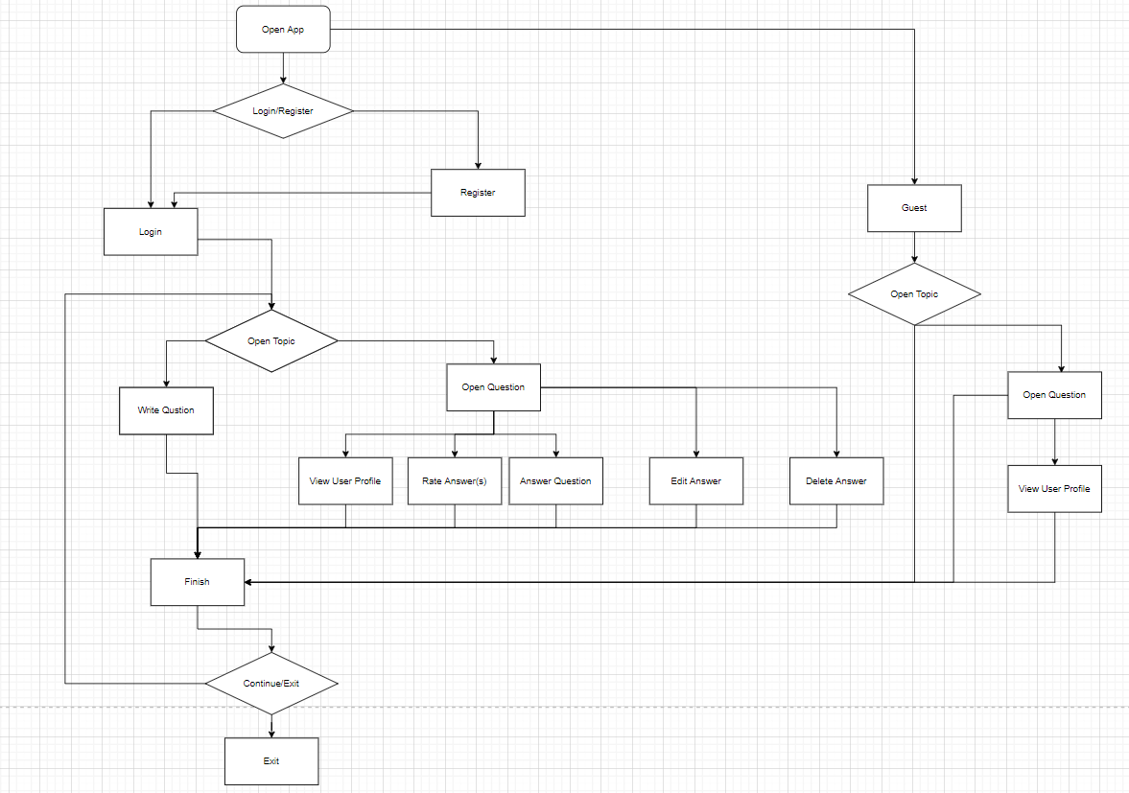

# Fluxul aplicație

Fluxul aplicației e unul intuitiv, aceasta se deschide si alegi cum vrei să intri în cont, prin logare,inregistrare sau drept guest. Apoi tot ce trebuie sa faci ca sa o folosești este sa navighezi prin topicuri si intrebari fie gasindu-ti direct raspunsul la intrebarea pe care o ai, fie postand intrebarea ta. Poti de asemenea sa ii ajuti pe altii oferind-le raspunsurile pe care le cauta daca tu stii cum sa le rezolvi problema.